При анализе и синтезе систем управления исп-ся мат. модели физических объектов. Большинство реальных систем, механич., гидравлических, электрич., явл-ся нелинейными. В этом случае прим-ся методы их лин-й апроксимации. Это позволит восп-ся в дальнейшем преобр-ям Лапласа. Затем мы получим связь между входом и выходом элементов и систем в виде передаточных функций. На основании передат. функц. м.б. построены структурные схемы систем или сигнальные графы, определяющие взаимные связи между элементами системы. Структурная схема и сигн. графы являются очень удобным средством анализа и синтеза сложных систем управления.
Чтобы изучить свойства случайной физической системы, необходимо получить ее мат. модель. Для этого требуется установить все взаимные связи между переменными. Т.к. все условия физич. системы являются динамическими, то для их описания используются дифференциальнаые уравнения. Алгоритм исследования динамики сисетмы сводится к следующему.
1) определить систему и ее компоненты. 2) составить мат. модель и выдвинуть допущения. 3) записать диф.ур., описывающее поведение системы. 4) решить уравнение относительно желаемых выходных переменных. 5) проанализировать решение и допущения

ДИФФЕРЕНЦИАЛЬНЫЕ УРАВНЕНИЯ ФИЗИЧЕСКИХ СИСТЕМ
Диф. ур-я, описывающие динамику системы, получаются на основании фундам-х физ. законов. Этот метод применим к любым физ. системам; механич., электрич., гидравлич., термодин. и т.д.
Диф. ур-я. идеальных элементов можно посмотреть в таблице.
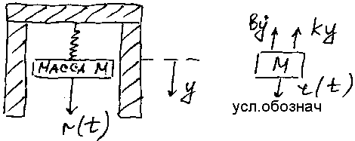Пример получения диф. ур-я для след. устройства: система пружина-масса с демфированием.
Для описания механич. систем используется закон Ньютона, а для описания электрических систем – закон Кирхгофа. Простой механич. армотизатор, изображенный на рисунке, описывается 2-м законом Ньютона (автомобильн. армотизатор). В этом примере будем считать, что трение груза о стенки является вязким, т.е. Fтр линейно зависит от скорости движения груза. В соответствии со 2-м законом Ньютона суммирую все силы, действующие на массу М, запишем:

k – коэфициент упругости пружины, b – коэффициент трения.
Это уравнение – диф-ое 2-го порядка с пост. коэффициентами.

Также можно с помощью законов Кирхгофа для токов описать электрич. R-L-C цепь, представленную на рисунке:

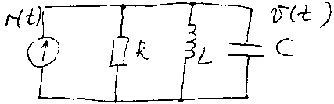
В результате мы получим интегро-дифференциальное уравнение:
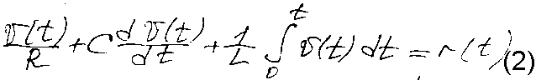
Если обозначим v(t)=dy/dt, то 2→1. Решение диф.ур., описывающего динамич. #, может быть получено классическим методом путем интегрирования с использованием неопределенных коэффициентов. Если груз сместить в нач. положение y(t)=y(0), а затем отпустить, то движение такой системы описывается след. выражением:
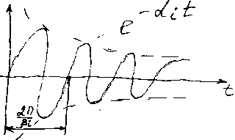Чтобы обнаружить более близкое сходство между диф.ур. механич. и электрич. систем, перепишем (2) ур., приняв обозначение v(t)=dy/dt. В результате избавляемся от интеграла, уравнение приобратет вид уравнения (1). Т.е. можем отметить эквивалентность этих уравнений, только в одном уравнении переменные означают скорость, в другом – направление.. Поэтому данные переменные называют аналогами, а соответствующие системы – подобными. Закон изменения скорости будет также иметь вид, которому соответствует кривая на рисунке.

Понятие подобия систем является очень полезным и эффективным методом при моделировании. Аналогия между направлением и скоростью часто называется аналогией сила-ток. Она характеризует связь между подобными переменными эл. и мех. систем.

Подобные сигналы с одинаковыми решениями можно обнаружить среди эл., мех., тепл. и гадравлич. систем. Наличие таких систем позволяет исследователю распрсотранить решение, полученное для одной системы на все подобные системы.

Результаты, полученные анализом и синтезом эл. систем можно применить для представл. о поведении гадр., тепл. и мех. систем.

ЛИНЕЙНАЯ АПРОКСИМАЦИЯ ФИЗИЧЕСКИХ СИСТЕМ
Подавляющее большинство физ. систем является нелин. во всем диапозоне изменения входных переменных. Эти системы можно считать линейными в некот. диапозоне изменения входных переменных. При неограниченном возрастании входных переменных все системы в конечном счете становятся нелинейными. Система, образуемая массой-пружиной является линейной и описывается дифр. ур. при малых отклонениях y(t). Если y(t) будет постоянно увеличиваться, то может наступить чрезмерное растяжение и разрыв пружины.

Вопрос о линейности и применимости этого понятия решается для каждой системы индивидуально.

Систему можно определить как линейную, если воспользоваться действующим на нее возмущением и реакцией на это возмущение. В случае рассмотренной выше эл. цепи возмущением является входной ток r (t), а реакцией является v(t). В общем случае необходимым условием линейности системы является соответствующая связь между возмущением x(t) и реакцией y(t). если к системе, находящейся в сост. покоя, приложено возмущение x1(t), то на выходе появится реакция y1(t). Если при тех же условиях подвергнуть систему возмущению x2(t), то она даст соответствующую реакцию y2(t). необходимым условием линейности является то, чтобы при возмущении x1(t)+x2(t) система давала бы реакцию y1(t)+y2(t). Это положение называют принципом суперпозиции. Реакция линейной системы на сумму возмущений = сумме реакций на каждое возмущение в отдельности.

Многие механические и электрические элементы в достаточно широком диапозоне изменения переменных можно считать линейными. Этого нельзя сказать о тепл. и гидр. элементах, которые чаще всего по принципу своего действия оказываются нелинейными.

Нелинейные элементы часто удается линеаризировать при условии малых откл-х от стацион. значения сигн. такой прием часто используются для получения линейной модели транзисторов и вообще электрических схем.

Любой общий случай, когда некот. элемент хар-ся возмущением x(t) и реакцией на него y(t), причем связь между переменными описываются следующим образом: y(t)=g[x(t)], где g показывает, что y является функцией от х.
Обозначим координату рабочей точки через x0. Непрер. функцию в окрестности рабочей точки можно разложить в ряд Тэйлора.
y=g(x)=g(x0) + ((dg/dx)|x=x0)(x-x0 / 1!) + ((d²g/dx²)|x=x0)(x-x0/2!).
Значение производной (dg/dt)|x=x0 характеризуют y=g(x), наклон касательной к кривой в рабочей точке. Эта касательная может служить хорошей апроксимацией исходной кривой в случае малых отклонений (x-x0) от рабочей точки. В такм предположении можно записать
m – тангенс угла наклона касательной к кривой в рабочей точке.
Окончательное уравнение таким образом можно записть в виде: y-y0=m(x-x0), ∆y=m∆x, получили линейную зависимость.
Если переменная y зависит от неск. возм-й x1,x2…,xn, то функциональная зависимость имеет вид y=g(x1,x2,….,x4). К нелинейной функции нескольких переменных также можно применить разложение в ряд Теэйлора в окрестности рабочей точки с координатами x10,x20,…,xn0. Пренебрегая членами высшего порядка малости, линейную апроксимацию в этом случае можно представить в следующем виде:
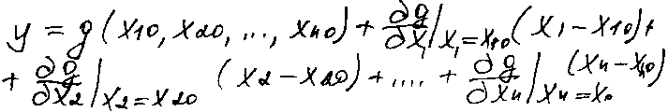 Любой пример с маятником, пример линейной апроксимации.
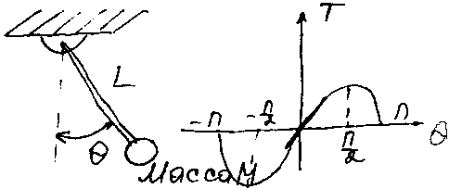Рассмотрим колебания маятника. Момент, действующий на массу T=MgLsinθ(1). Условие равновесия маятника соответствует θ0=0. Нелинейная зависимость между T и Q представлена на рисунке. Вычисление I производится в точки равновесия дает линейную апроксимацию исходного уравнения (1). Эта апроксимация имеет вид:
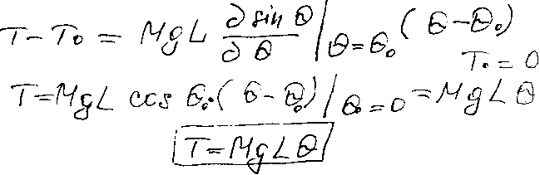Подобная апроксимация является достаточно приемлемой в диапозоне –π/4≤τ≤π/4.

ПРЕОБРАЗОВАНИЕ ЛАПЛАСА
Аппарат преобразований Лапласа представляет в распоряжение исследователя возможность линеаризации физических систем. М. преобразования Лапласа позволяет заменить достаточно сложное решение диф. ур-й относительно простым решением алгебраических уравнений. Определение реакции системы на входное возмущение подразумевает следующие действия:
1. получение диф. ур-й, описывающих поведение системы. 2. преобразование по Лапласу этих диф. ур. 3. решение полученных алгебраических уравнений относительно переменной, представляющей интерес.

Для того, чтобы функция f(t) имела преобразование Лапласа, достаточно, чтобы выполнялось следующее условие
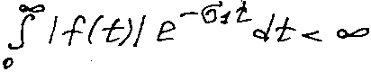Данный интеграл должен сходится для некот. действит. положит. δ1. Если выполняется условие
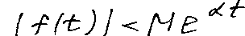для всех положит. t, то интеграл будет сходится, если δ1>α. Таким образом область сходимости определяется неравенством α<δ1<∞, где δ1 – абсцисса абсолютной сходимости. Все физически реализуемые сигналы имеют преобразование Лапласа (sin-да, cos-да, ступенчатая функция).
- 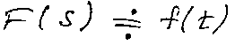
-оригинал, изображение, S – комплексная переменная.
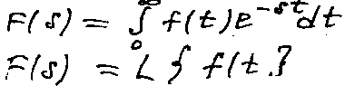 Операция Лапласа.
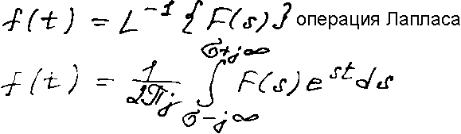При решении большинства практических задач используется таблица преобразований Лапласа.
Единичная ступенчатая функция:
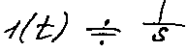Экспоненциальная зависимость:
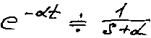
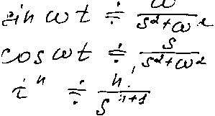Импульсное воздействие, мгновенный импульс:
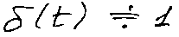Перем. S в преобразовании Лапласа можно рассматривать как оператор диф-я S=d/dt, аналогично можно ввести операцию интегрирования
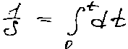Обратное преобразование Лапласа обычно находят путем разложения f(s) на простые дроби с помощью разложения Хевисайда. Этот метод полезен при анализе и синтезе систем управления, т.к. он позволяет легко выявить влияние каждого корня характерист. уравнения системы.
Любую механическую колебательную систему, описываемую следующим уравнением:
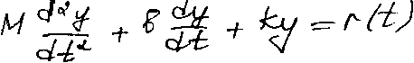Нам необходимо получить решение этого уравнения y(t). Преобразование Лапласа этого уравнения имеет следующий вид:
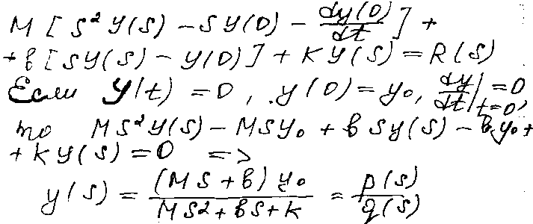Если полином q(s) приравнять к 0, то мы получим характеристическое уравнение. Это уравнение названо так потому, что его корни определяют характер движения системы. Корни знаменателя называются полюсами системы. Корни полинома p(s), стоящего в числителе, называются нулями системы. Расположение полюсов и нулей системы на комплексной плоскости определяют характер собств.(свободного) S=α+jω движения системы (если внешн. воздействие=0).
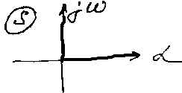Любой частный случай, когда K/M=2, b/M=3, тогда выражение y(s) принимает вид:
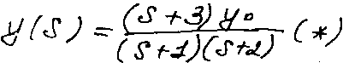Положение полюсов и нуля этой функции на S плоскости покажем на рисунке:
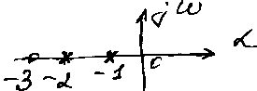Разложим y(s) на простые дроби:
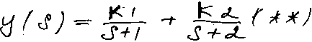k1, k2 – коэффициенты разложения, они называются вычетами, k1=2, k2= -2.
Вычеты определяются путем умножения (**) на член знаменателя, соответствующий ki и присваивания перем. S значения равного данному полюсу. Пример:

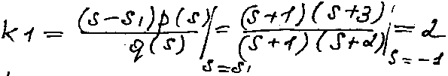Применим обратное преобразование Лапласа к (**):
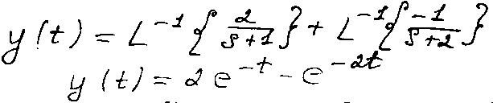Задание: научится вычислять вычеты.

Часто бывает необходимо определить установившееся или конечное значение y(t). Например, требуется найти установившееся значение положения механической колебательной системы. Теорема о конечном (lim) значении.
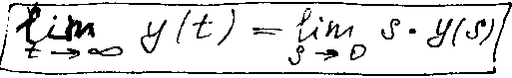где допускается наличие простого полюса в начале координат, но не допускается наличие полюсов на мнимой оси и в правой полуплоскости S, а также кратных полюсов в начале координат.
Рассмотрим еще раз систему масса-пружина. Выражение y(s) можно записать в следующем виде:
ε – безразмерный коэффициент затухания, ωн – собственная частота колебания системы.
В нашем случае:
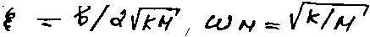
Если ε>1, корни системы будут вещественными, если ε<1, корни – комплексные-сопряженные. При ε=1, корни являются вещественными и кратными, что соответствует критическому затуханию. При ε<1 реакция системы является недодемфир.
На рисунке показано распространение полюсов и нуля функции y(s)

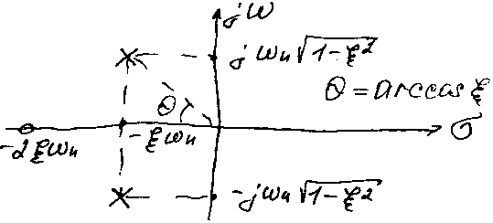Зарисуем переходные характеристики (изменение ε>1 передемфир. система, вых. коорд. ε<1 недодемф. система по врем.)
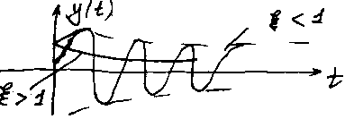При изменении ε и сохранении пост. значения ωн комплексно-сопряженные полюса перемещаются по окружности.
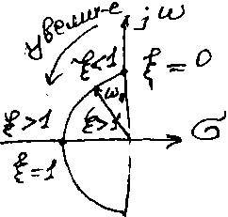Переходная характеристика все более приобретает колебательный характер по мере того, как полюсы приближаются к линиям оси jω при ε→0. Обратное преобразование можно найти путем графического определения вычетов. В свою очерель разложение на простые дроби получим:
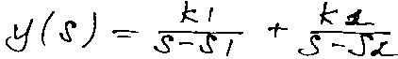k2 компл.-сопряжен. k1; s1,s2 – комплексно-сопряженное.
Решение y(t) можно получить, используя таблицы обратных преобразований Лапласа.

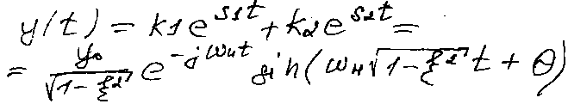Переходная характеристика системы масса-пружина:
Между расположением полюсов и нулей на S-плоскости и видом переходной характеристики существует прямая и однозначная связь. В то же время степень влияния каждого полюса очень легко прослеживается исходя из графического определения вычетов на S-плоскости. Преобразование Лапласа и использование S-плоскости является очень удобным методом анализа и синтеза систем, когда основное внимание уделяется переходным режимам и точность управления в установившемся состоянии.

ПЕРЕДАТОЧНАЯ ФУНКЦИЯ ЛИНЕЙНЫХ СИСТЕМ
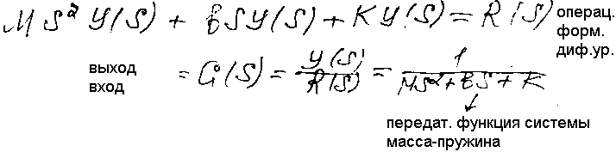Она определяется как отношение преобразования Лапласа вых. переменной к преобразованию Лапласа входной переменной при нулевых начальных условиях. Передаточная функция системы или элемента однозначно описывает динамич. связь между переменными, входной и выходной. Существует только для линейных стационарных систем (это системы с постоянными параметрами). Передаточная функция описывает поведение системы в терминах вход-выход и не несет никакой информации о внутренних переменных.

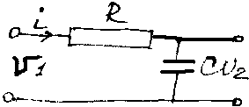RC-цепь, ее передаточная функция:

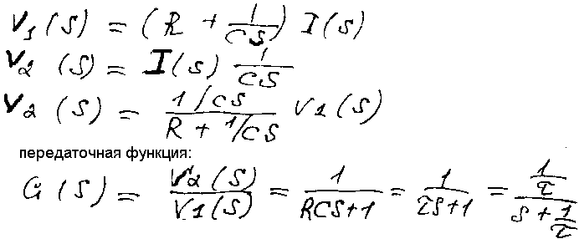Запись в операт. форме закона Кирхгофа:
τ – постоянная времени.
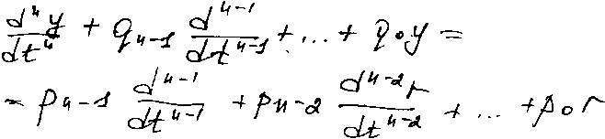Рассмотрим поведение системы выс. порядка. Найдем ее реакцию на входной сигнал после затухания собственного движения. Диф. ур. системы выс. порядка имеет следующий вид:
физически реализуемая система: правая часть на порядок ниже.
y(t) – реакция системы, y(t) – входной сигнал, p,q – коэффициенты.
y(t) – внешнее воздействие, возмущающая или задающая.
Если начальные условия = 0, то входную и выходную систему можно связать передаточной функцией.
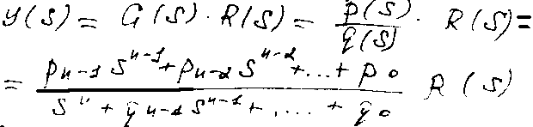Реакция системы состоит из своб. движения, определяемого начальными условиями и вынужд. дв-я, определяемого входным сигналом. В результате можно записать, что
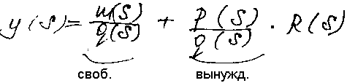

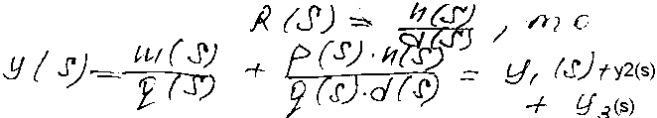Если q(s)=0, то получим характеристическое уравнение системы. Если изображение по Лапласу входного сигнала R(s) представляет собой дробно-рациональную функцию, т.е.
y1(s) – составляющая, характеризующая свободное движение, y2(s) – составляющая, обусловленная сомножителем q(s) в знаменателе, y3(s) - -||- d(s).
Т.о., обратное преобразование Лапласа дает:
Перех. # в системе обусловлен суммой y1(t)+y2(t), y3(t) есть установившееся движение системы. Понятие передаточной функции и основан. на нем методы предоставляют в распоряжение исследователя и проектировщика такое ценное средство как мат. модель элементов систем управления. Передаточные функции элементов позволяют получить динамическую модель системы.
Нули и полюсы на s-плоскости дают полное представление о перех. характеристики системы. В таблицах приведены передаточные функции динамических элементов.
Рассмотрим пример. Решить диф. ур.:
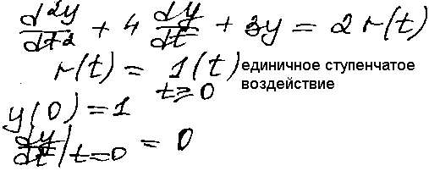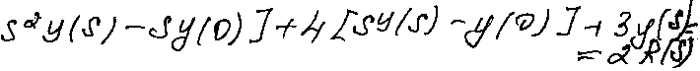Преобразуем это уравнение по Лапласу:

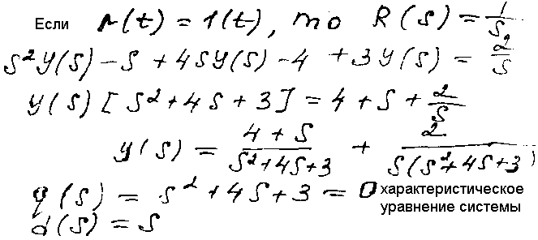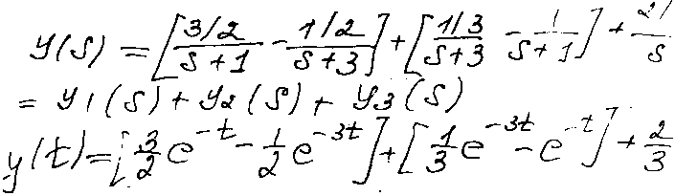Разложение y(s) даст:
В установившемся режиме при t→∞,

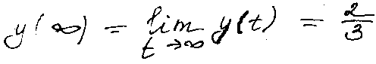
СТРУКТУРНЫЕ СХЕМЫ СИСТЕМ УПРАВЛЕНИЯ
Динамические системы, в том числе автоматического управления (САУ), описывающиеся системой ОДУ (обыкн. диф.ур.). Исп-е преобразование Лапласа сводит задачу к решению системы линейных алгебраическиз уравнений. Понятие передаточной функции является одним из основных понятий теории автоматического управления. Передаточная функция показывает причинно-следственную связь между переменными в наглядной форме. В теории управления преобладает представление динамических систем в виде структурных схем. Структурная схема состоит из блоков направл. д-л каждому из блоков соотв-т опред. передаточная функция. На рисунке покажем структурную схему двигателя постоянного тока, управляемого по цепи возбуждения.
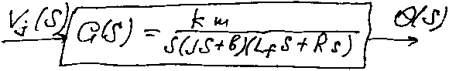

θ(s) – угол поворота, Vj – приложенное напряжение.
Для описания системы с неск-ми управляемыми перемен. исп-ся структурная схема с перекрестными связями.
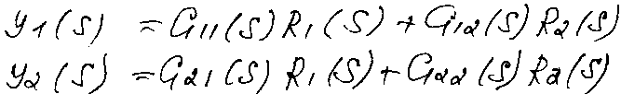Если в системе имеются 2 входные (R1 и R2) и выходные переменные y1 и y2.
Gij – передаточная функция от j-входа к i-му выходу.
Структурная схема, отражающая выше уравнение, представлена на рисунке:
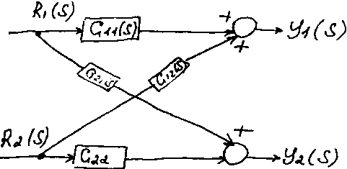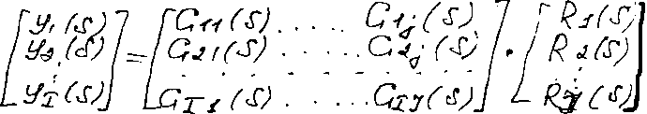В общем случае при наличии J входов и I выходов ур-е можно записать в следующей форме:
y=CR,
y, R – матрицы-столбцы, элементами являются I-выходных и J-входных переменных. G – матрица передаточной функции.
Матричное представление имеет особую ценность при анализе многомерных (многосвязных) систем управления. Пользуясь специальными правилами, структурную схему сложной системы можно упростить, сведя ее к конфигурации с меньшим числом блоков в исходной системе.
Если 2 блока соединены последовательно, то
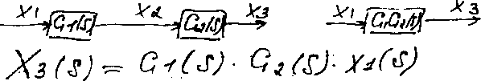При этом предполаг., что если выход перв. блока соед-н со входом второго, то влияние нагрузки на первый блок является незначит., им пренебрегают.
Рассмотрим след. вид схемы (схема с обратной связью)

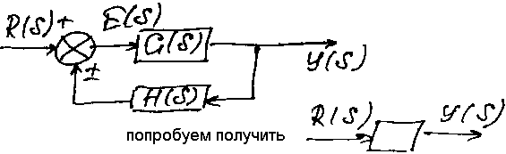Сигнал на входе E(s)=R(s) ± H(s)*y(s). Вых. перем. y(s) связана с сигн. E(s) след. соотношением: y(s) = G(s) * E(s).
Подставим в это выражение верхнее
y(s)=G(s)[R(s)±H(s)y(s)], y(s)[1±G(s)H(s)]=G(s)*R(s)
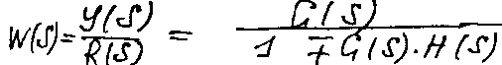Это выражение называется передаточной функцией замкнутой системы. Сведение структурной схемы, представленной на рисунке к одному блоку является примером элементарных преобразований.

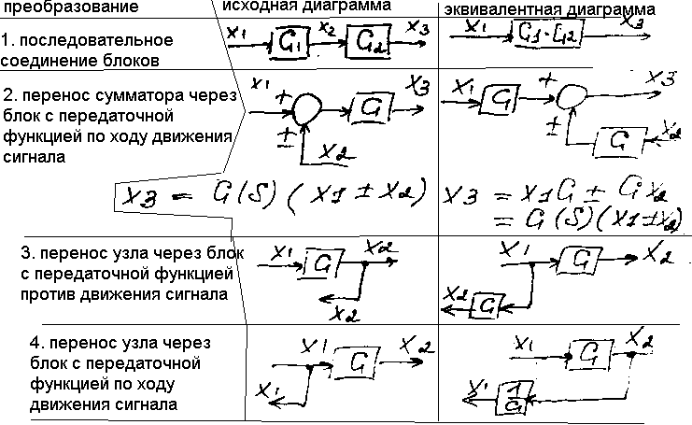ТАБЛИЦА ЭЛЕМЕНТАРНЫХ ПРЕОБРАЗОВАНИЙ ДЛЯ УПРОЩЕНИЯ СТРУКТУРНЫХ СХЕМ

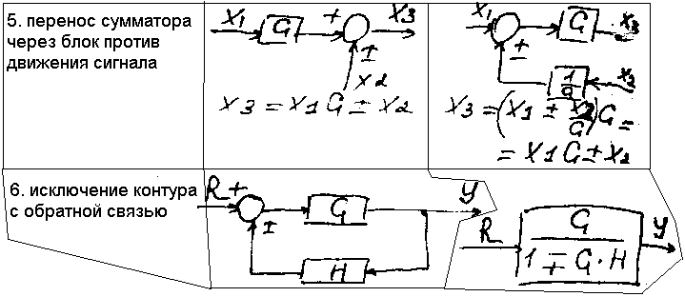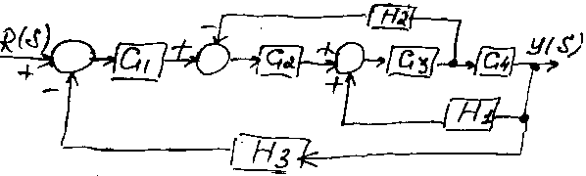На рисунке изображена структурная схема многоконтурной системы управления.
Сигнал H1*y(s) подается на сумматор со знаком +, поэтому контур, образуемый блоками G3G4 и H1 называют контуром с положительной обратной связью. Упрощение этой структурной схемы основано на применении правил из таблицы. Главное правило – исключение изолированных контуров. Необходимо будет использовать 4 других правила для подготовки схемы к использованию правила 6. Сначала, чтобы узел через блок G4 по ходу движения сигнала (правило 4) получим схему, изображенную на следующем рисунке.
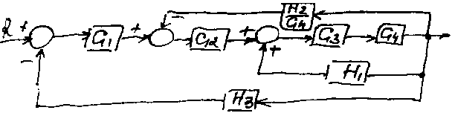Исключив контур, мы получим схему:
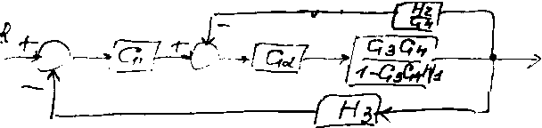
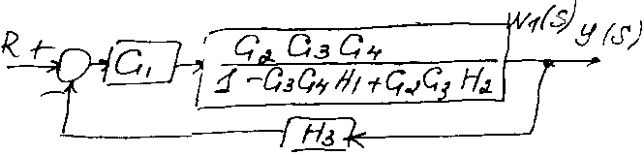Используя правило 6, получим
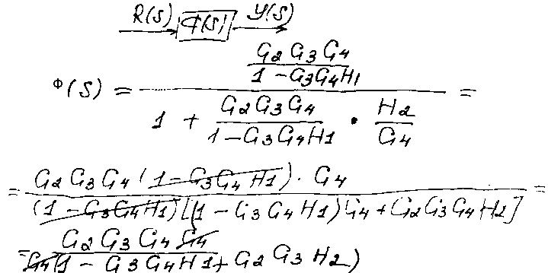И окончательно получим
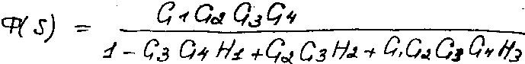
- передаточная функция многоконтурной замкнутой системы.
Обратим внимание на вид числителя и знаменателя этой передаточной функции. Числитель образован произведением передаточных функций блоков, находящихся в прямой цепи от входа R(s) к выходу y(s). Знаменатель =1 – сумма произведений передаточных функций блоков, образующих замкнутые контура G3G4H1 берется со знаком “ – “, т.к. этот контур с положительной обратной связью.
q(s) = 1 – (G3 G4 H1 – G2 G3 H2 – G1 G2 G3 G4 H3)=0 – характеристическое уравнение многоконтурной замкнутой системы.
Метод структурных схем широко распр. в теории и практике автоматического управления. Он дает наглядное графическое представление о взаимосвязи управляемых и входных переменных. Кроме того проектировщик легко может обнаружить необходимость введения в существующую структурную схему дополнительных блоков с целью улучшения системы.

МОДЕЛИ В ВИДЕ СИГНАЛЬНЫХ ГРАФОВ
Структурные схемы адекватно представляют взаимосвзяь между управляемыми и входными переменными. Однако, для систем сл. конфигурации процедура упрощения структурных схем является трудоемким и трудновыполнимым. Мейсоном был предложен альтернативный метод представления взаимосвязи между переменными системы, основанный на исп. сигнальных графов. Преимущества метода состоят в том, что по сигн. графу без к.-л. его преобразований с помощью спец. формулы можно установить взаимосвязь между переменными системы. Сигнальный граф предст. собой диаграмму сост. из узлов, соединенных между собой отдельными направл. ветвями и является графическим средством описания линейных соотношений между переменным. Сигнальные графы особенно важны для систем управления с обратной связью. Основным элементом сигнального графа явл-ся однонаправленный отрезок, называемый ветвью, который отражает зависимость между входной и выходной 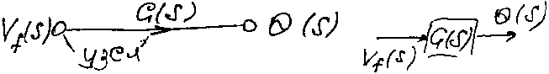переменной, наподобие того, как это делает блок в структурной схеме.

Ветвь связывающая выход дв-ля постоянного тока с напряжением возбуждения V_{f}(s). Изобразим граф, соответствующий уравнению
y1(s)=G11(s) R1(s) + G12(s) R2(s); y2(s)= G21(s) R1(s) + G22(s) R2(s)
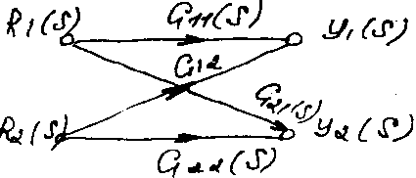Преобразование каждой переменной охарактеризовано надписью около направл. стрелки. Все ветви, выходящие из узла передают сигнал другому узлу каждой ветви однонаправленно. Сумма всех сигналов, входящих в узел образует соответствующую этому узлу переменную.
Путь – ветвь ли последовательность ветвей, которые могут быть проведены от одного узла к другому.
Контур – замкнутый путь, который начинается и заканчивается в одном и том же узле, причем вдоль этого пути ни один другой узел не встречается дважды. Некасающимися называются контура, которые не имеют общего узла.
Два касающихся контура имеют один и более общих узлов.
Сигнальный граф – наглядный метод записи системы алгебраических уравнений, показывающий связь между переменными.
Рассмотрим систему алгебраических уравнений с 2-мя переменными.:
a11 x1 + a12 x2 + r1 = x1
a21 x1 + a22 x2 + r2 = x2
r1,r2 – входные переменный, x1,x2 – выходные.
Уравнение запишем в следующем виде:
x1(1 – a11) + x2(- a12) = r1
x1(- a21) + x2(1 – a22) = r2
Решая систему по правилу Кромера, получим

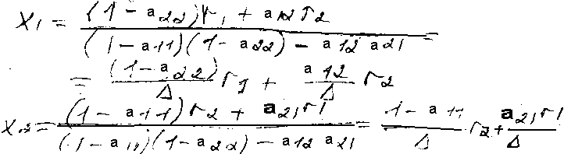В этих решениях знаменатель – определитель, составлен из коэффициентов при неизвестных и может быть записан в виде:
∆=(1 – a11)(1 – a22) – a12 a21 = 1 – a22 – a11 + a11 a22 – a12 a21
Знаментаель равен 1 – коэффициент передачи отдельных контуров + произведение коэффициентов передачи 2х некасающихся контуров a11 и a22.
Контуры a22 и a12*a21 являются касающимися также, как контуры a11 и
a21*a12. Нарисуем граф
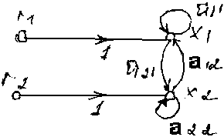В решении для x1 по отношению ко входу r1 числитель =1*(1-a22), т.е. значению определителя, некасающегося пути от r1 к x1.
В решении для x1 по отношению ко входу r2 числитель = a12, т.е. этот путь касается всех кондукторов, для x2 – симметрично. В общем случае линейная зависимость Tij между независим. переменной xi (входной) и зависимой переменной xj определяется по формуле Мейсона.
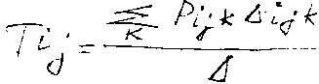Pijk – коэффициент передачи k-го пути от перемен. Xi(вх.) к переменной Xji, ∆ - определитель графа; ∆ijk – дополнительный множитель для пути Pijk.
Суммирование производится по всем возможным путям от Xi к Xj. Дополнительный множитель ∆ijk – определитель, который получается из ∆ удалением всех контуров, касающихся k-го пути.
Определитель ∆ находится по формуле:
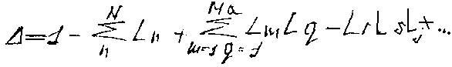Lq – коэффициент передачи q-го пути. Т.о. правило вычисления ∆ через значение L1, L2, L3…L_{N} следующее:
∆=1 – сумма коэффициентов передачи всех отдельных контуров + суммы произведений всех возможных комбинаций из 2х некасающихся контуров – сумма произведений всех возможных комбинаций из 3х некасающихся контуров + и т.д.
Фомула Мейсона часто используется в несколько упрощенном виде для определения связи между выходными переменными y(s) и входной R(s).
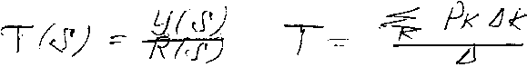Коэффициент передачи Pk определяется как непрер. последовательность ветвей, простирающихся в направлении, указанном стрелками, причем ни один узел в этой цепи не встречается более одного раза.
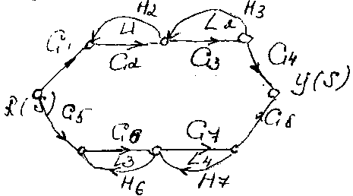РАССМОТРИМ ПРИМЕР 1. На рисунке изображен сигнальный граф с 2-мя параллельными путями. Примером такой системы управления, граф которой имеет несколько путей может служить шагающий робот с несколькими конечностями.
H2, H3, H6, H7 – обратные связи, R(s) – входные переменные, y(s) – выходные переменные. От входа R(s) к выходу y(s) ведут пути:
1. P1 = G1 G2 G3 G4, 2. P2 = G5 G6 G7 G8.
Данный граф содержит 4 контура:L1=G2 H2,L2 = G3 H3,L3 = G6 H6,L4= G7 H7.
Контуры L1 и L2 не касающиеся контуров L3 и L4 => по правилу Мейсона.
∆==1-(L1+L2+L3+L4)+(L1 L3 + L1 L4 + L2 L3 + L2 L4). Дополнительный множитель определителя для пути 1 вычисляется в результате удаления из ∆ контуров, касающихся пути 1.
∆1 = 1 – (L3 + L4), L1=L2=0. Аналогично доп. множитель для пути 2, полагаем, что L3=L4=0, ∆2=1-(L1+L2)
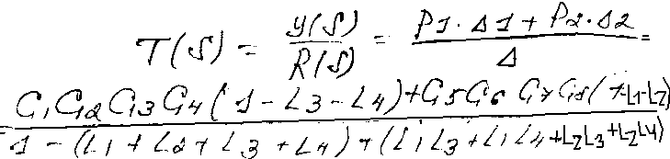Передаточная функция для системы получается
ПРИМЕР2. Структурная схема двигателя постоянного тока, управляемого по цепи якоря. Схема отражает связь между переменными θ(s) и Va(s)

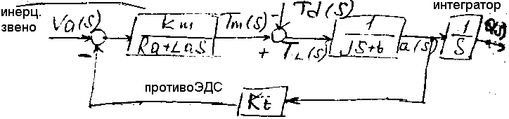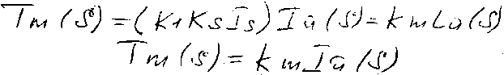Схема отражает связь между переменными в виде уравнений, которые мы получим далее. В двигателе, управляемом по цепи якоря, входным воздействием является ток якоря. Поле, создаваемое статором может быть образовано током в обмотке возбуждения или постоянными магнитами. В первом случае если ток возбуждения является постоянным, момент, развиваемый двигателем, линейно заивисит от магнитного потока тока якоря.
Ток в цепи якоря связан с напряжением, приложенным к якорю следующей зависимостью:
V(b) – противоЭДС, ~ скорости вращения Vb(s)=Kbω(s)
Для момента нагрузки получим T_{L}(s)= Js²θ(s) + bsθ(s), T_{L}(s)=Tm(s) – Td(s)
Примем Td(s)=0 и получим тогда передаточную функцию в следующем виде
G(s)=θ(s)/Va(s) = km / s(s² + 2 ε ω_{н} s + ω_{н}²).
Для многих двигателей пост. времени якоря можно пренебречь, тогда передат. функция примет более простой вид
G(s)= km (Ra + kb km) / s(τ1 S +1), τ1 эквивал. пост. времени.
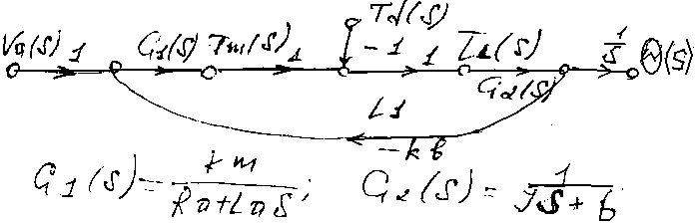Изобразим сигнальный граф для такой системы управления:
Получим передаточную функцию θ(s)/Va S с помощью формулы Мэйсона. Граф имеет 1 путь P1(s) и 1 контур L1(s).
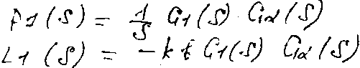Передаточная функция в соответствии с формулой Мэйсона будет иметь следующий вид:

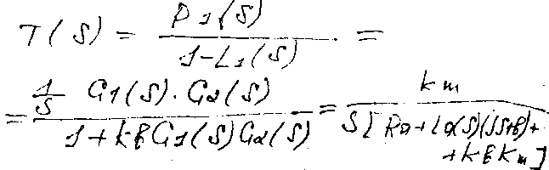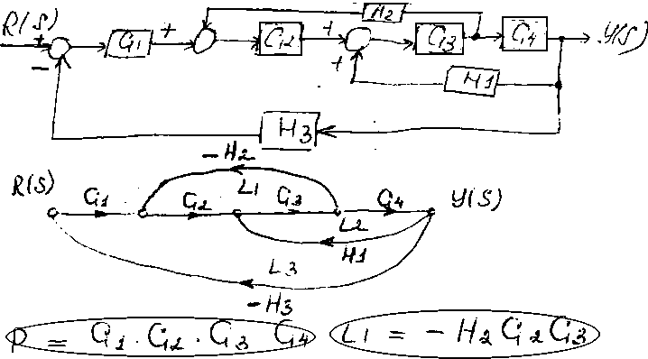ПРИМЕР 3. Составить передаточную функцию многоконтурной системы.
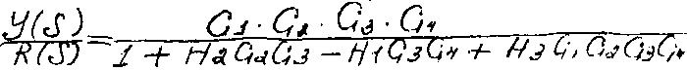L2 = H1 G3 G4, L3 = - H3 G1 G2 G3 G4; ∆ = 1 – (L1 + L2 + L3),

Схема имеет 1 прямой путь P1=G1 G2 G3 G4, контуры в схеме L1= - G2 G3 H2, L2 = G3 G4 H1, L3 = - G1 G2 G3 G4 H3. Все контуры имеют общие узлы, поэтому они являются касающимися. Кроме того пусть P1 касается всех контуров. Поэтому ∆1=1.

ХАРАКТЕРИСТИКИ СИСТЕМ УПРАВЛЕНИЯ С ОБРАТНОЙ СВЯЗЬЮ
Любая система управления должна проектироваться так, чтобы по возможности уменьшить влияние нежелательных входных сигналов, называемых возмущениями, на выходной сигнал. Система управления – соединение отдельных элементов в определенную конфигурацию, обеспечивающую получение заданных характеристик. Если известна желаемая реакция системы, то можно сформулировать сигнал, пропорциональный ошибке между желаемой и действительной реакциями системы. Целью # управления является сведение ошибки к нулю. Использование этого сигнала для управления обхектом приводит к появлению замкнутой последовательности операций, как показано на рисунке. В результате образуется обратная связь.

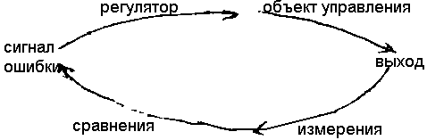Введение обратной связи часто вызывается необходимостью улучшения функционирования системы управления. Интересно, что обратная связь объективно присутствует в таких системах, как биол., физиол., созданных природой.
Чтобы проиллюстрировать преимущества введения обратной связи, рассмотрим простую одноконтурную систему.
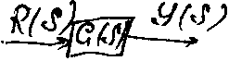
Эта система в виде сигнального графа выглядит след. образом:
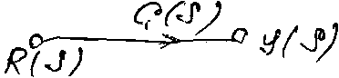
Система без обратной связи – система с прямой цепью передачи воздействия, называется разомкнутой.
Разомкн. система образует вых. сигн. в виде непоср. реакции на вх. сигнал. Замкн. система управления с отрицательной обратной связью:
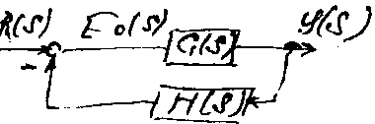R(s) – задающее воздействие, цель управления, y(s) – выходная управляемая переменная,
o – элемент управления, который сравнивает R(s) и сигн. обр. связи.,
Eo(s) – ошибка, G(s) – пер. функция прямой цепи, H(s) – пер. функция обратной связи. Модель в виде сигнального графа:
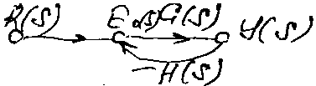В замкнутой системе управления происходит измреение вых. сигнала и сравнение его с желаемым значением, в результате чего образуется сигнал ошибки, используемый для управления объектом. Во многих случаях H(s) = - 1 или некоторой постоянной. Последнее характерно для преобразования единиц измерения, скажем рад в В, част. обращения в Гц.
Пусть H(s)=1, тогда Eo(s)=E(s), y(s) = G(s) E(s) = G(s) [R(s) – y(s)].
Выражая отсюда y(s), получим y(s)=(G(s) R(s))/ (1 +G(s)) – передаточная функция заданной системы с единичной обратной связью.
E(s) = R(s) / (1 + G(s)) – сигнал ошибки.
Т.о. чтобы ошибка была незначительной, модуль знаменателя 1+G(s)>>1 в рассматриваемом диапозоне изменения переменной S.
Пусть H(s) ≠1, тогда выход замкнутой системы = y(s) = G(s) Eo(s) = G(s) *
* [R(s) - H(s) y(s)]. Следовательно, y(s) = G(s) R(s) / (1+G H(s)).
Для сигнала ошибки имеем Eo(s) = R(s) / (1 + G H(s))
Ошибка будет тем меньше, чем сильнее неравенство 1+G H(s)>1.
Сигнал Eo(s) является оценкой ошибки E(s). Эта оценка будет тем точнее, чем незначительнее динамика H(s) и тем ближе H(s) к 1.

ЧУВСТВИТЕЛЬНОСТЬ СИСТЕМЫ УПРАВЛЕНИЯ К ИЗМЕНЕНИЮ ПАРАМЕТРОВ
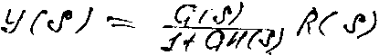Объект управления G(s) подвергается влиянию окружающей среды, старению, отсутствие точной информации о его параметрах и воздействию других факторов, нагетивно сказывающихся на его поведении. Замкнутая система чувствует отклонение, обусловленное изменением параметров объекта и пытается скорректировать выходную переменную. Преимущество систем с обратной связью состоит в их способности снижать чувствительность к изменению параметров. В случае замкнутой системы
Если GH(s)>>1, то J(s)=R(s)/H(s).
Следовательно, выход определяется только передаточной функцией H(s), которая может быть и постоянной. Если H(s)=1, то мы в точности достигаем желаемого результата. Следовательно заметить, что GH(s)>>1 можно можно привести к тому, что реакция системы будет слишком колеб., либо потеряет устойчивость. Увеличивая модуль функции GH(s) мы уменьшаем влияние изменений в G(s) на выходную переменную. Первым преимуществом системы с обратной связью является то, что в ней уменьшается влияние изменений параметров объекта управления на характеристики системы.
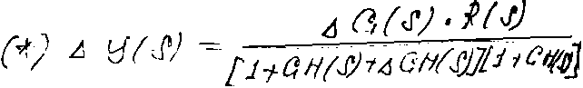Пусть за счет изменений параметров объекта его передат. приняла следующий вид: G(s)+∆G(s). Если система является разомкнутой вых. перем. (1) получит следу. приращение ∆y≈∆G(s)R(s). В замкнутой системе:
Вывод формулы:

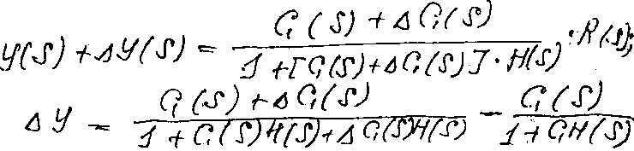В (*) GH(s)>>∆GH(s), это часто имеет место на практике. В этом случае:
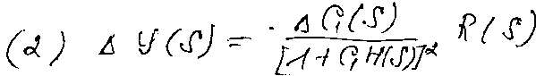Анализ выражений показывает, что в замкнутой системе изменение вых. переменной уменьшается тем более, чем больше произведение GH(s).
Чувствительность системы определяется как отношение %-го изменения передат. функции системы к процентному изменению передат. функции объекту. Система имеет передат. функц. T(s)=y(s)/R(s).
Чувствительность обознач. через букву S и определяется по формуле
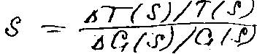В пределе, переходя к малым изменениям это выражение приводится к виду:
S=(∂T/T)/(∂G/G)=∂ lnT/∂ lnG.
Чувствительность системы – отношение изменения его передат. функции к изменению передат. функции объекта управления при условии их малости. Чувствительность замкнутой системы передат. функция
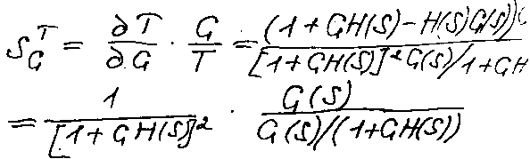T(s) = G(s) / (1 + G(s)H(s)), Чувствительность
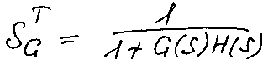
Отсюда видно, что чувствительность замкнутой системы меньше, чем ее чувствительность в разомкнутом состоянии и при том можно ее уменьшить путем увеличения G(s)H(s).
Найдем чувствительность замкнутой системы к изменению передаточной функции элемента обратной связи H(s). Она будет:

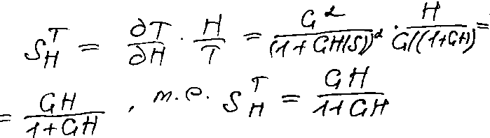Если GH достаточно велико, то единицей можно пренебречь и S_{H}^{T} близка к единице и изменение передат. функции H(s) непосредственно сказывается на изменении выходной переменной. Поэтому в качестве элементов обратной связи необходимо выбрать такие, которые обладали бы стабильными характеристиками, независящими от внешних факторов. Часто бывает необходимо определить чувствительность S_{α}^{T}, где α – некоторый параметр передаточной функции G(s). Используя правило диф-я сл. функции можно записать S_{α}^{T}=S_{G}^{T} S_{α}^{G}, передаточная функция системы
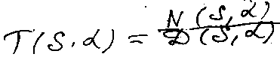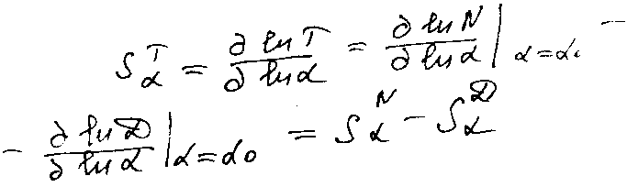Если параметр α подвержен изменениям за счет внешних факторов, то чувствительность системы к изменению α
α0 – номинальное значение параметра.
Способность уменьшать влияние изменения параметров путем введения обратной связи – одно из положительных качеств замкнутых систем управления.
Чтобы добиться высокой точности управления в разомкнутых системах, необходимо очень тщательно подходить к выбору элементов, образующих G(s). Замкнутые системы допускают определенные вариации параметров G(s), т.к. их влияние ослабляется в [1+GH(s)] раз.

КАЧЕСТВО СИСТЕМ УПРАВЛЕНИЯ С ОБРАТНОЙ СВЯЗЬЮ
ПЕРЕХОДНАЯ ХАРАКТЕРИСТИКА – реакция системы, затухающая с течением времени.
УСТАНОВИВШЕЙСЯ РЕЖИМ – реакция системы, которая остается спустя большой промежуток времени с момента приложения входного сигнала. Исходные данные для синтеза системы управления обычно включают в себя некот. показатели реакции системы на входной сигнал определенного вида, а также желаемую точность в установившемся режиме.

ТЕСТ. ВХОДНЫЕ СИГНАЛЫ
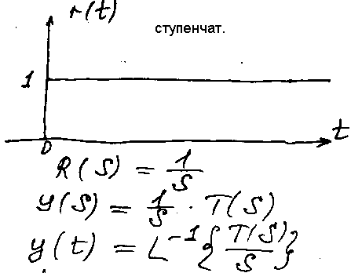Важнейший интерес при оценке качества предст. поведение системы управления во времени, т.к. системы управления являются динамическими. Показатели качества можно оценить по реакции системы на определенный входной сигнал. При аналогичном качестве выбир. опр. тест. сигнал. В качестве тип. тест. сигналов используется ступенчатая, линейная, параболическая и од. имп. функция.
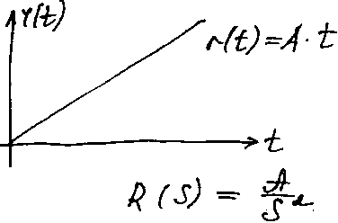Линейный сигнал:
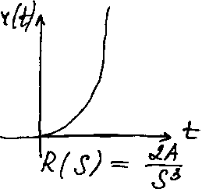Параболическая функция:

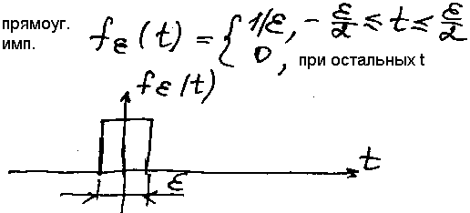Ед. имп. функция:
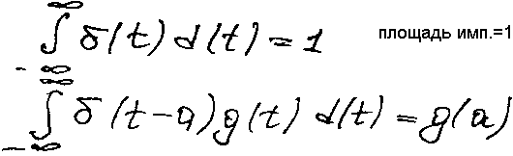При ε→0, прямоугольный импульс стремится к ед. импульсу функции δ(t), которая обладает следующими свойствами:
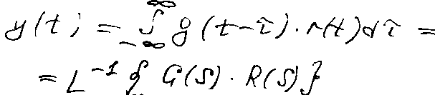Имп. вх. сигнал может оказаться полезным, в таком случае
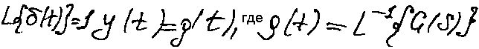Если входной сигнал ед. имп. сигнал, то
g(t) – имп. перед. функция системы.
Реакция системы на имп. тест. сигнал может представлять интерес, если в реальных условиях системы подвержено воздействию коротких импульсов с большой амплитудой и площадью, равной 1.
Тип. тест. сигналы имеют общий вид r(t)=t^{n}, а изображение по Лапласу R(s)=n!/(S^{n+1}).

ЛАБОРАТОРНАЯ РАБОТА НОМЕР 1
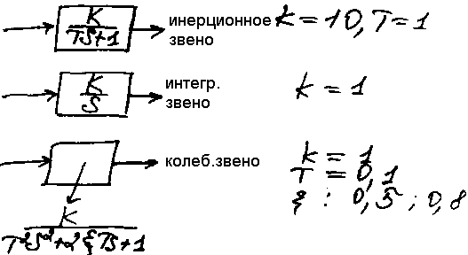подаем 1(t), δ(t), получаем y(t). Сначало надо получить аналитически.

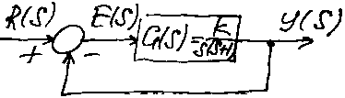КАЧЕСТВО СИСТЕМ ВТОРОГО ПОРЯДКА
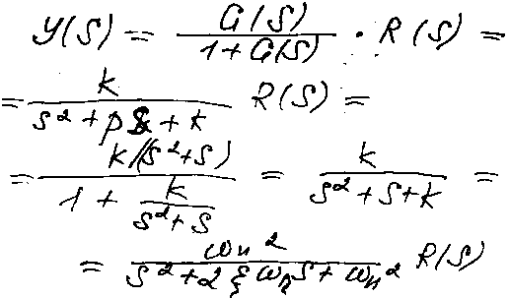Расмотрим одноконтурную систему второго порядка и найдем ее реакцию на ед. ступенчатое воздействие (k,p – параметры)

